Câu 1: [0H1-3.2-3] (GK1 - K10 - THPT Võ Thành Trinh - An Giang - 2021 - 2022) Cho tam giác đều có cạnh là , là trọng tâm của tam giác. Khi đó, là
A. . B. . C. . D. .
Lời giải
Chọn C
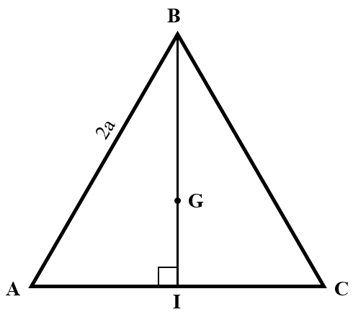
Ta có với là trung điểm . Vậy .

Tài liệu được chia sẻ bởi Website VnTeach.Com
https://www.vnteach.com

